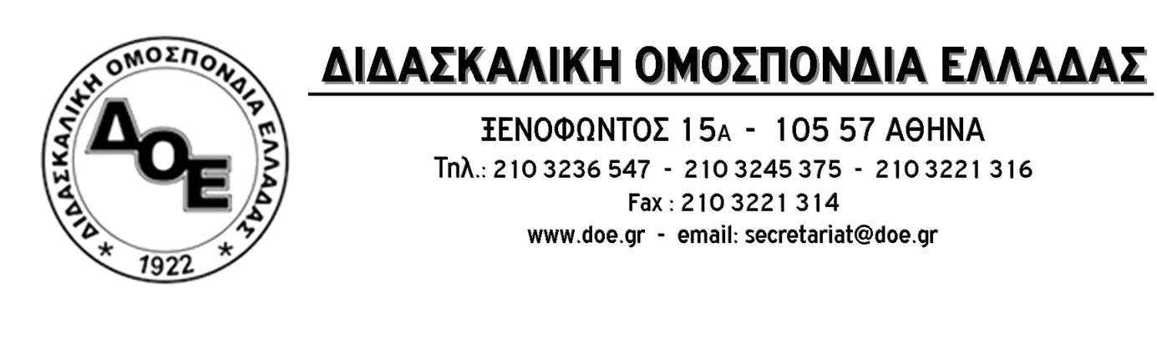
Αρ. Πρωτ. 220 | Αθήνα 20/11/2019  Προς  Τους Συλλόγους Εκπαιδευτικών Π.Ε.

Θέμα: Για το πρόστιμο που επεβλήθη στον συνάδελφο Θανάση Αγαπητό ως επικεφαλής της περιφερειακής παράταξης «ΑΝΤΑΡΣΥΑ στην κεντρική Μακεδονία – Αντικαπιταλιστική αριστερά», για την ανάρτηση πανό κατά την προεκλογική περίοδο

Το Δ.Σ. της Δ.Ο.Ε. εκφράζει τη διαμαρτυρία του για την επιβολή από την Επιτροπή Ελέγχου δαπανών και εκλογικών παραβάσεων της Αποκεντρωμένης Διοίκησης Μακεδονίας-Θράκης του εξοντωτικού προστίμου των 50.000 ευρώ σύμφωνα με το άρθρο 14 παρ. γ του Ν.3870/2010, σε περιφερειακή παράταξη, με αφορμή πανό και αφίσες που τοποθετήθηκαν στις Σέρρες κατά παράβαση της σχετικής νομοθεσίας.
Το Δ.Σ. της Δ.Ο.Ε. καλεί την κυβέρνηση να προχωρήσει σε άμεση νομοθετική ρύθμιση και άρση όλων των προστίμων που έχουν επιβληθεί για ανάλογες περιπτώσεις.

